Рабочий лист с карточками № 1
Бабке с дедом повезло:  Много снегу намело.  И слепили себе дочь,  Чтобы им могла помочь.  Но весна красна настала,  Без следа их дочь пропала | Впиши ответ  ______________
Раскрась звёздочку, если правильно отгадал загадку

Живёт в лесной избушке,  Ей скоро триста лет.  И можно к той старушке  Попасться на обед. | Впиши ответ  ______________
Раскрась звёздочку, если правильно отгадал загадку

Появилась девочка в чашечке цветка,  А размером крошечка чуть больше ноготка.  В ореховой скорлупке девочка спала,  Кто же эта девочка, что нам во всём мила? | Впиши ответ  ______________
Раскрась звёздочку, если правильно отгадал загадку

Да, ребята, в этой книжке  Малыши живут, малышки,  И живет один чудак.  Все он делает не так.  Неумейкой он слывет.  Кто его нам назовет? | Впиши ответ  ______________
Раскрась звёздочку, если правильно отгадал загадку

Чтоб друга верного спасти, Ей полстраны пришлось пройти:  От разбойников бежать, В снежной буре замерзать,  Через льды перебираться, С королевою сражаться! | Впиши ответ  ______________
Раскрась звёздочку, если правильно отгадал загадку

Рабочий лист с карточками № 2
Реши ребус | Запиши свой ответ | Проверь себя
Сжжж | ____________________

Если твой ответ правильный раскрась звездочку

Реши ребус | Запиши свой ответ | Проверь себя
40а | ____________________

Если твой ответ правильный раскрась звездочку

Реши ребус | Запиши свой ответ | Проверь себя
 | ____________________

Если твой ответ правильный раскрась звездочку

Реши ребус | Запиши свой ответ | Проверь себя
100Л | ____________________

Если твой ответ правильный раскрась звездочку
Рабочий лист с карточками № 3
Подставь нужные цифры в выражения и запиши ответ. Проверь себя.
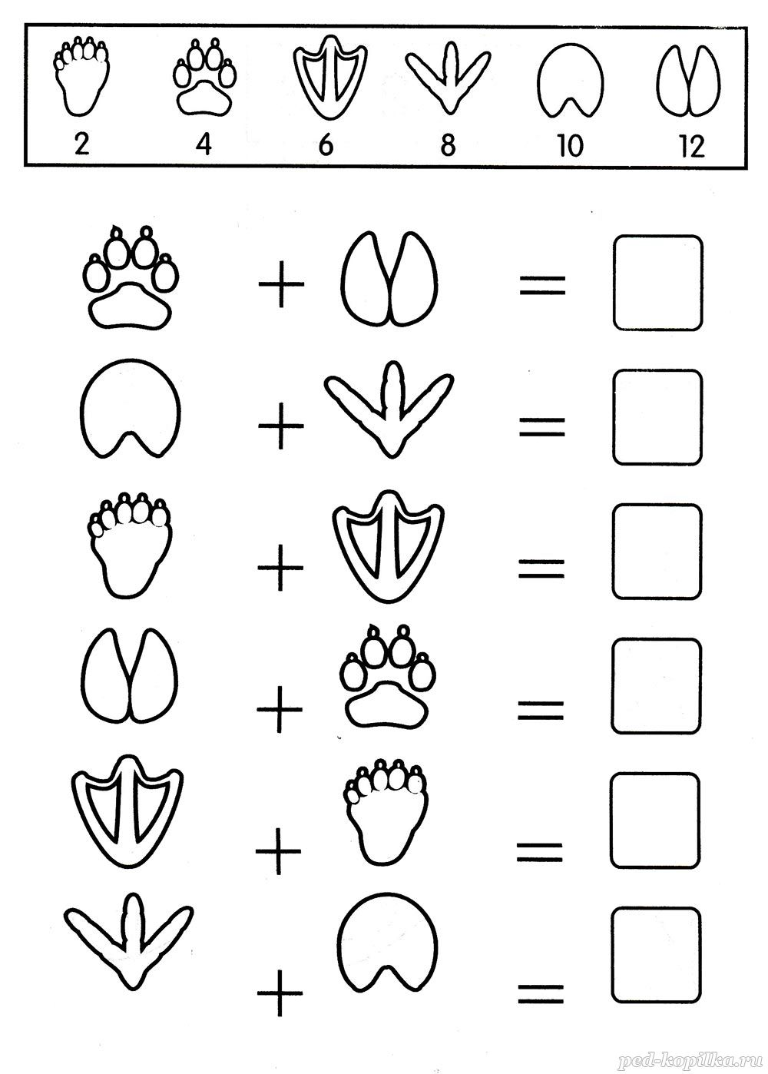
Если ты ответил без ошибок раскрась звезду красным цветом, если допустил 1-2 ошибки желтым, если больше 3 – зеленым цветом.

